**LAPORAN PRAKTIKUM**

**PEMROGRAMAN MOBILE II**

**MODUL 2**



**Android Basics in Kotlin**

**Oleh:**

**Fariz Fadillah NIM. 2010817210005**

**PROGRAM STUDI TEKNOLOGI INFORMASI**

**FAKULTAS TEKNIK**

**UNIVERSITAS LAMBUNG MANGKURAT**

**MARET 2022**

# LEMBAR PENGESAHAN

**LAPORAN PRAKTIKUM PEMROGRAMAN MOBILE II**

**MODUL 2**

Laporan Praktikum Pemrograman Mobile II Modul 2: Android Basics in Kotlin ini disusun sebagai syarat lulus mata kuliah Praktikum Pemrograman Mobile. Laporan Praktikum ini dikerjakan oleh:

Nama Praktikan : Fariz Fadillah

NIM : 2010817210005

|  |  |
| --- | --- |
| Menyetujui,  Asisten Praktikum  Rezi Rahdianor  NIM. 1810817210019 | Mengetahui,  Dosen Penanggung Jawab Praktikum  Andreyan Rizky Baskara, S.Kom., M.Kom.  NIP. 199307032019031011 |

# DAFTAR ISI

LEMBAR PENGESAHAN 2

DAFTAR ISI 3

DAFTAR GAMBAR 4

SOAL 5

A. Source Code 7

B. Output Program 9

C. Pembahasan 9

D. Tautan Git 9

# DAFTAR GAMBAR

Gambar 1. Source Code Jawaban Soal 1 7

Gambar 2. Screenshot Hasil Jawaban Soal 1 9

# SOAL

Buatlah sebuah aplikasi yang dapat menampilkan 2 (dua) buah dadu yang dapat berubah-ubah tampilannya pada saat user menekan tombol “Roll Dice”. Aturan aplikasi yang akan dibangun adalah sebagaimana berikut:

1. Tampilan awal aplikasi setelah dijalankan akan menampilkan 2 buah dadu kosong seperti dapat dilihat pada Gambar 1.

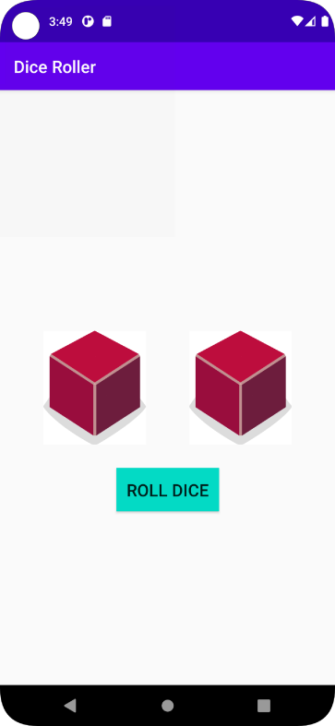

**Gambar 1 Tampilan Awal Aplikasi**

1. Setelah user menekan tombol “Roll Dice” maka masing-masing dadu akan memunculkan sisi dadu masing-masing dengan angka antara 1 s/d 6. Apabila user mendapatkan nilai dadu yang berbeda antara Dadu 1 dengan Dadu 2 maka akan menampilkan pesan “Anda belum beruntung!” seperti dapat dilihat pada Gambar 2.

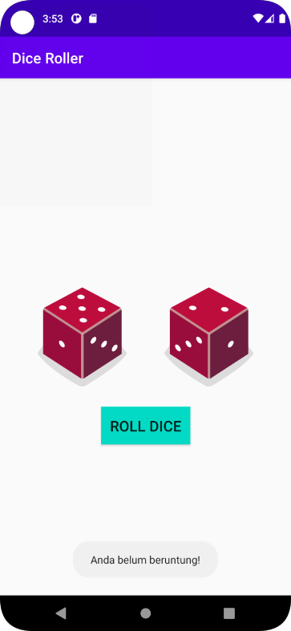

**Gambar 2 Tampilan Dadu Setelah Di Roll**

1. Apabila user mendapatkan nilai dadu yang sama antara Dadu 1 dan Dadu 2 atau nilai double, maka aplikasi akan menampilkan pesan “Selamat anda dapat dadu double!” seperti dapat dilihat pada Gambar 3.
2. Upload aplikasi yang telah anda buat kedalam repository github ke dalam **folder Module 2 dalam bentuk project.** Jangan lupa untuk melakukan **Clean Project** sebelum mengupload pekerjaan anda pada repo.
3. Untuk gambar dadu dapat didownload pada link berikut: <https://drive.google.com/u/0/uc?id=147HT2lIH5qin3z5ta7H9y2N_5OMW81Ll&export=download>

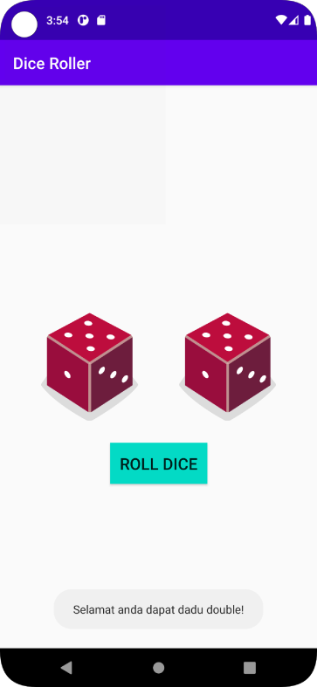

**Gambar 3 Tampilan Roll Dadu Double**

## Source Code

|  |  |
| --- | --- |
| 1  2  3  4  5  6  7  8  9  10  11  12  13  14  15  16  17  18  19  20  21  22  23  24  25  26  27  28  29  30  31  32  33  34  35  36  37 | package com.example.aduduu  import androidx.appcompat.app.AppCompatActivity import android.os.Bundle import android.widget.Button import android.widget.ImageView import android.widget.Toast  */**  * This activity allows the user to roll a dice and view the result on the screen.  */* class MainActivity : AppCompatActivity() {  override fun onCreate(savedInstanceState: Bundle?) {  super.onCreate(savedInstanceState)  setContentView(R.layout.*activity_main*)   val rollButton: Button = findViewById(R.id.*button*)  rollButton.setOnClickListener **{** rollDice()  **}** }   */**  * Roll the dice and update the screen with the result.  */* fun rollDice() {  // Create new Dice object with 6 sides and roll it  val myFirstDice = Dice(6)  val diceRoll = myFirstDice.roll()  // Create new Dice object with 6 sides and roll it  val mySecondDice = Dice(6)  val diceRolls = mySecondDice.roll()  val dicePic: ImageView = findViewById(R.id.*pic1*)  val dicePic2: ImageView = findViewById(R.id.*pic2*)  dicePic.setImageResource(R.drawable.*empty_dice*)  dicePic2.setImageResource(R.drawable.*empty_dice*)   if (diceRoll == diceRolls) {  Toast.makeText(this, "Selamat anda dapat dadu double!", Toast.*LENGTH_SHORT*).show()  } else {  Toast.makeText(this, "Anda kurang beruntung!", Toast.*LENGTH_SHORT*).show()  }  when (diceRoll) {  1 -> dicePic.setImageResource(R.drawable.*dice_1*)  2 -> dicePic.setImageResource(R.drawable.*dice_2*)  3 -> dicePic.setImageResource(R.drawable.*dice_3*)  4 -> dicePic.setImageResource(R.drawable.*dice_4*)  5 -> dicePic.setImageResource(R.drawable.*dice_5*)  6 -> dicePic.setImageResource(R.drawable.*dice_6*)  }  when (diceRolls) {  1 -> dicePic2.setImageResource(R.drawable.*dice_1*)  2 -> dicePic2.setImageResource(R.drawable.*dice_2*)  3 -> dicePic2.setImageResource(R.drawable.*dice_3*)  4 -> dicePic2.setImageResource(R.drawable.*dice_4*)  5 -> dicePic2.setImageResource(R.drawable.*dice_5*)  6 -> dicePic2.setImageResource(R.drawable.*dice_6*)  }  } }  class Dice (private val numSides: Int) {   */**  * Do a random dice roll and return the result.  */* fun roll(): Int {  return (1..numSides).*random*()  } } |

Gambar . Source Code Jawaban Soal

## Output Program

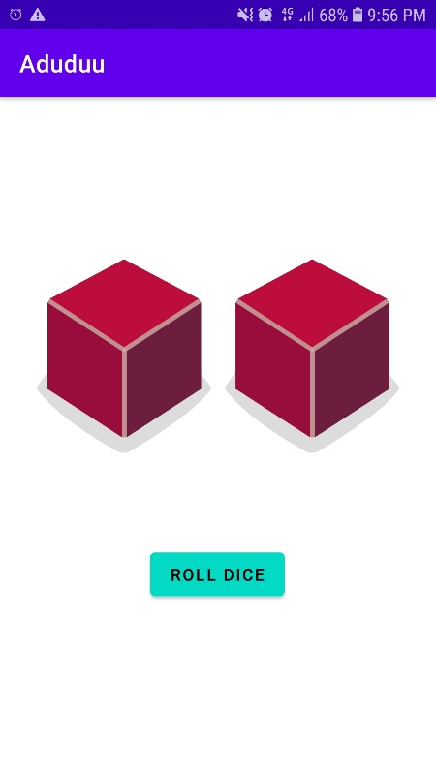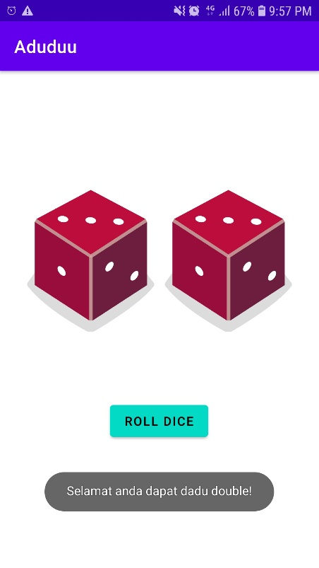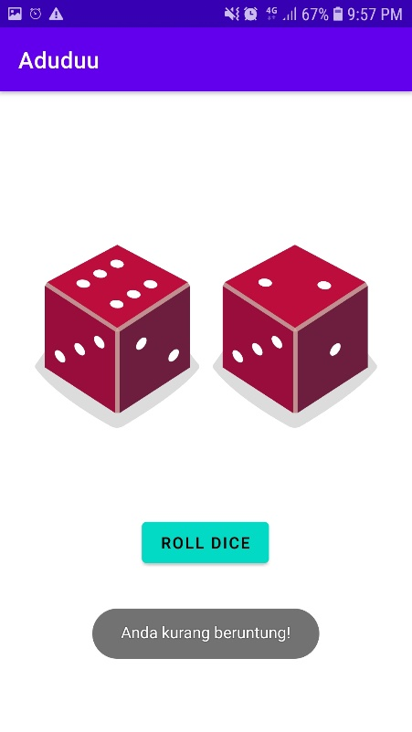

Gambar . Screenshot Hasil Jawaban Soal dengan kondisi awal, dadu double, dan dadu berbeda

## Pembahasan

Baris 3 hingga baris ke 7 digunakan untuk mengimport dari file activity_main.xml nya. Baris 17 merupakan variable untuk menampung input dari button, baris ke 18 hingga 20 adalah listener dari button yang memanggil fungsi didalamnya yang mana dalam kasus ini rollDice(). Dan selanjutnya pada baris ke 26 hingga 60 merupakan fungsi rollDice() dimana pada baris 28 hingga 32 adalah pendeklarasian variable masing2 dadu dan variable untuk menyimpan hasil roll masing2 dadu, pada baris 33 dan 34 adalah pendeklarasian variable untuk menampung gambar dadu. Baris ke 35 dan 36 digunakan untuk men set kondisi awal gambar dadu sebelum menekan tombol roll. Seterusnya dari baris ke 38 hingga baris ke 42 merupakan kondisional yang apabila hasil roll masing2 dadu bernilai sama akan mencetak pesan selamat dan sebaliknya akan mencetak pesan kurang beruntung. Dan pada baris ke 43 hingga baris ke 60 merupakan kondisional untuk menampilkan gambar masing2 dadu sesuai dengan hasil nilai roll-nya. Dan selanjutnya pada baris 62 hingga 70 ialah kelas dadu yang berisikan fungsi roll dimana digunakan untuk merandomisasi nilai masing2 dadu.

## Tautan Git

Berikut adalah tautan untuk source code yang telah dibuat.

<https://github.com/ZCosmicc/praktikummobile2/tree/main/modul2>